**Pollenkoncentráció alakulása Csongrád-Csanád vármegyében  
 2025. 36. héten**

A szegedi monitorozó állomáson mért eredmények alapján 2025. 36. héten magas és némileg hullámzó volt a pollenterhelés. A napi teljes pollenszám szerdán és szombaton mutatta a legnagyobb értéket. A szálló virágpor mennyiségének körülbelül a 80-90 százalékát a parlagfű pollenje teszi ki, az erős terhelés még hetekig fennmarad.

Az **igen erősen allergén üröm fajok** pollenje egyelőre **alacsony** számban, de csaknem minden nap észlelhető volt*.* A **parlagfű** pollenje **nagyon** **magas** koncentrációban volt jelen és mennyisége várhatóan csak csapadék esetén fog átmenetileg csökkenni.

Az erősen allergén **pázsitfűfélék** pollenjeit a héten **növekedett,** alacsony-közepes, csütürtükün pedig magas tartományban mértük. A **csalán** pollenjének mennyisége **közepes-alacsony** értéket mutatott. **Növekedett** a **libatopfélék** virágporának mennyisége. Az **útifű** pollenje csaknem teljesen eltűnt.

A gyengén allergén **kender-félék** virágporát **alacsony-közepes** mennyiségben számoltuk.

Regisztráltunk továbbá tiszafafélék, lórom fajok pollenjeit is.

A kültéri **allergén gombák** spóraszáma az **Alternaria** esetében **magas**, az **Epicoccom** **alacsony-közepes.**

A pollenszám a 2025. 09. 01. – 2025. 09. 07. közötti időszakban a következőképpen alakult:

**Parlagfű (igen erősen allergén)**

|  |  |  |  |  |  |  |
| --- | --- | --- | --- | --- | --- | --- |
| **Hétfő** | **Kedd** | **Szerda** | **Csütörtök** | **Péntek** | **Szombat** | **Vasárnap** |
| 192 db/m3  (nagyon magas) | 242 db/m3  (nagyon magas) | 300 db/m3  (nagyon magas) | 122 db/m3  (nagyon magas) | 175 db/m3  (nagyon magas) | 388 db/m3  (nagyon magas) | 147 db/m3  (nagyon magas) |

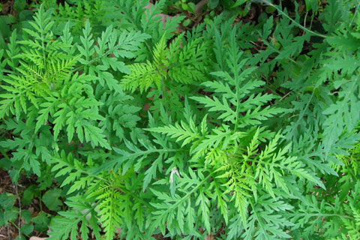 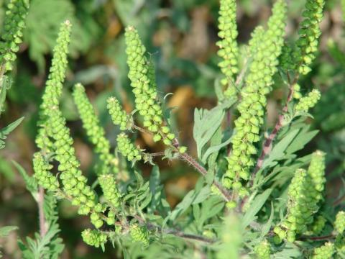

**Üröm fajok (igen erősen allergének)**

|  |  |  |  |  |  |  |
| --- | --- | --- | --- | --- | --- | --- |
| **Hétfő** | **Kedd** | **Szerda** | **Csütörtök** | **Péntek** | **Szombat** | **Vasárnap** |
| 1 db/m3  (alacsony) | - | - | - |  | 2 db/m3  (alacsony) | 1 db/m3  (alacsony) |

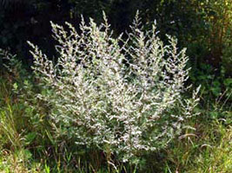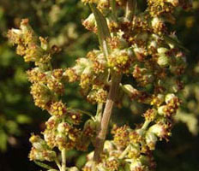

**Pázsitfűfélék (erősen allergén)**

|  |  |  |  |  |  |  |
| --- | --- | --- | --- | --- | --- | --- |
| **Hétfő** | **Kedd** | **Szerda** | **Csütörtök** | **Péntek** | **Szombat** | **Vasárnap** |
| 9 db/m3  (alacsony) | 6 db/m3  (alacsony) | 20 db/m³ (közepes) | 6 db/m³ (alacsony) | 6 db/m³ (alacsony) | 41 db/m³ (magas) | 17 db/m3  (közepes) |

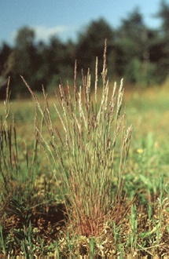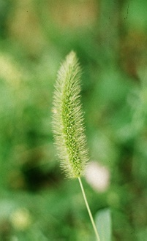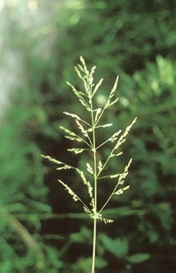

**Csalánfélék** **(erősen allergén)**

|  |  |  |  |  |  |  |
| --- | --- | --- | --- | --- | --- | --- |
| **Hétfő** | **Kedd** | **Szerda** | **Csütörtök** | **Péntek** | **Szombat** | **Vasárnap** |
| 27 db/m3  (közepes) | 10 db/m3  (alacsony) | 1 db/m3  (alacsony) | 13 db/m3  (közepes) | 10 db/m3  (alacsony) | 7 db/m3  (alacsony) | 9 db/m3  (alacsony) |

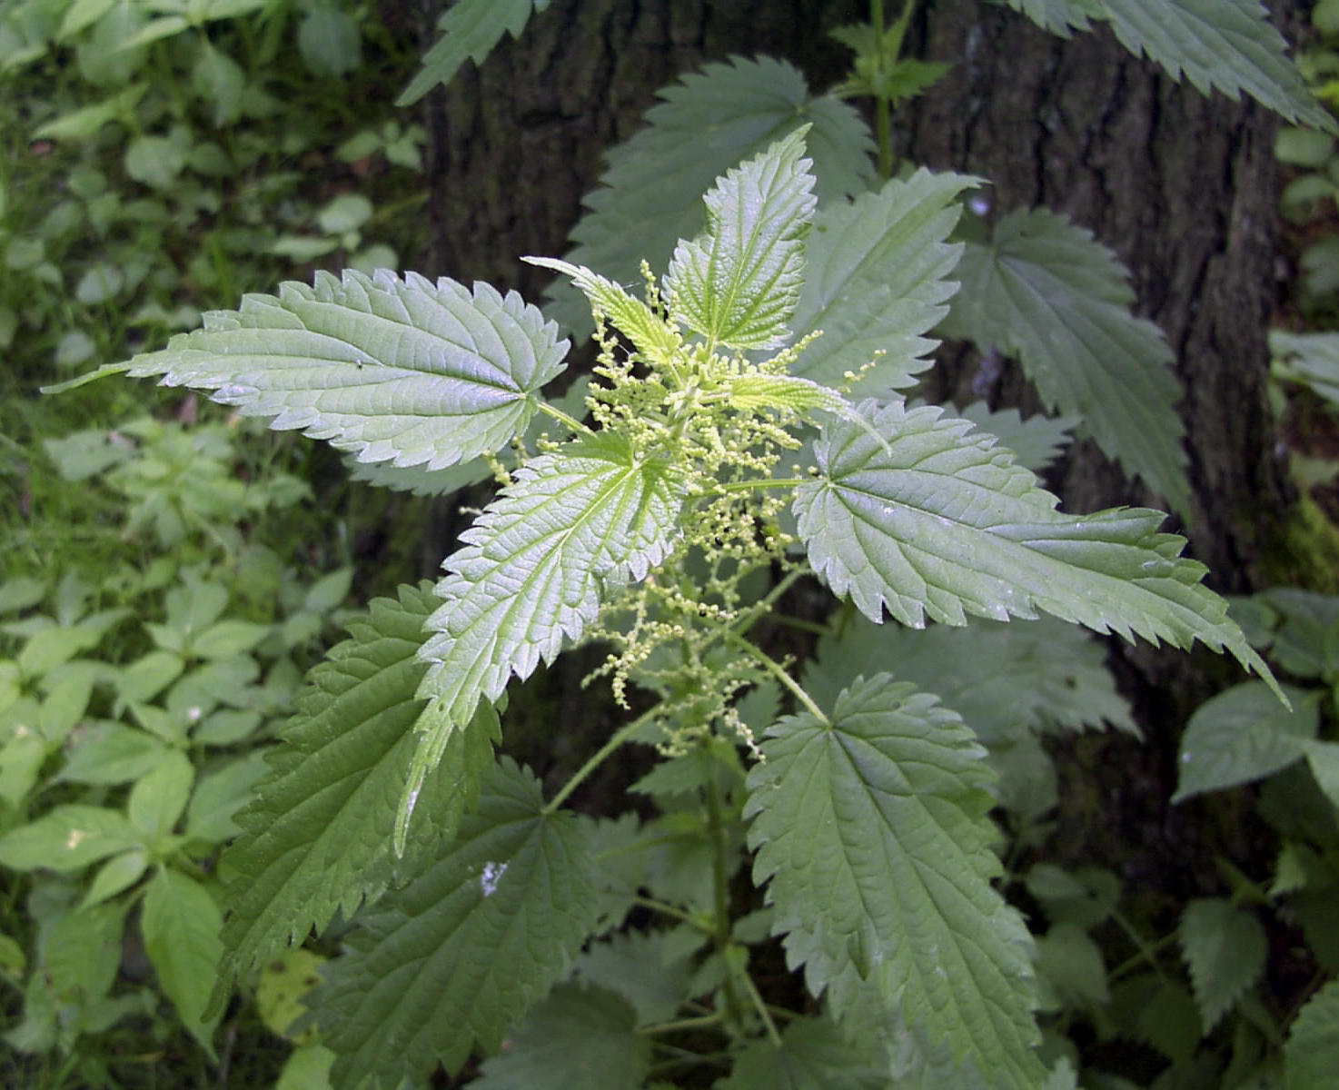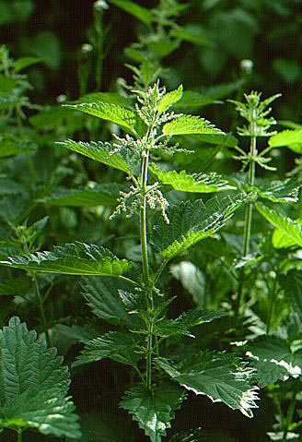

**Libatopfélék (erősen allergén)**

|  |  |  |  |  |  |  |
| --- | --- | --- | --- | --- | --- | --- |
| **Hétfő** | **Kedd** | **Szerda** | **Csütörtök** | **Péntek** | **Szombat** | **Vasárnap** |
| 9 db/m3  (alacsony) | 4 db/m3  (alacsony) | 11 db/m3  (közepes) | 7 db/m3  (alacsony) | 13 db/m3  (közepes) | 15 db/m3  (közepes) | 4 db/m3  (alacsony) |

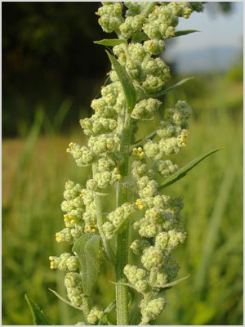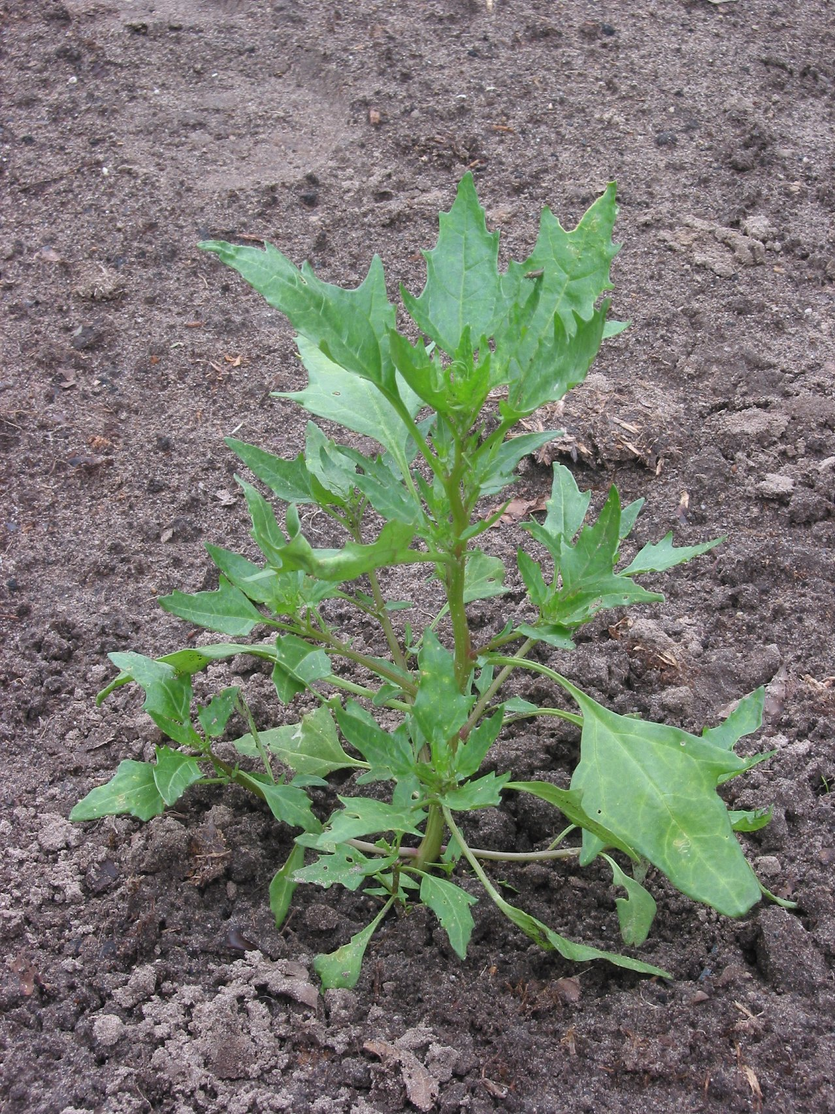

**Kenderfélék (gyengén allergének)**

|  |  |  |  |  |  |  |
| --- | --- | --- | --- | --- | --- | --- |
| **Hétfő** | **Kedd** | **Szerda** | **Csütörtök** | **Péntek** | **Szombat** | **Vasárnap** |
| 1 db/m3  (alacsony) | 2 db/m3  (alacsony) | 5 db/m3  (alacsony) | 2 db/m3  (alacsony) | - | 5 db/m3  (alacsony) | - |

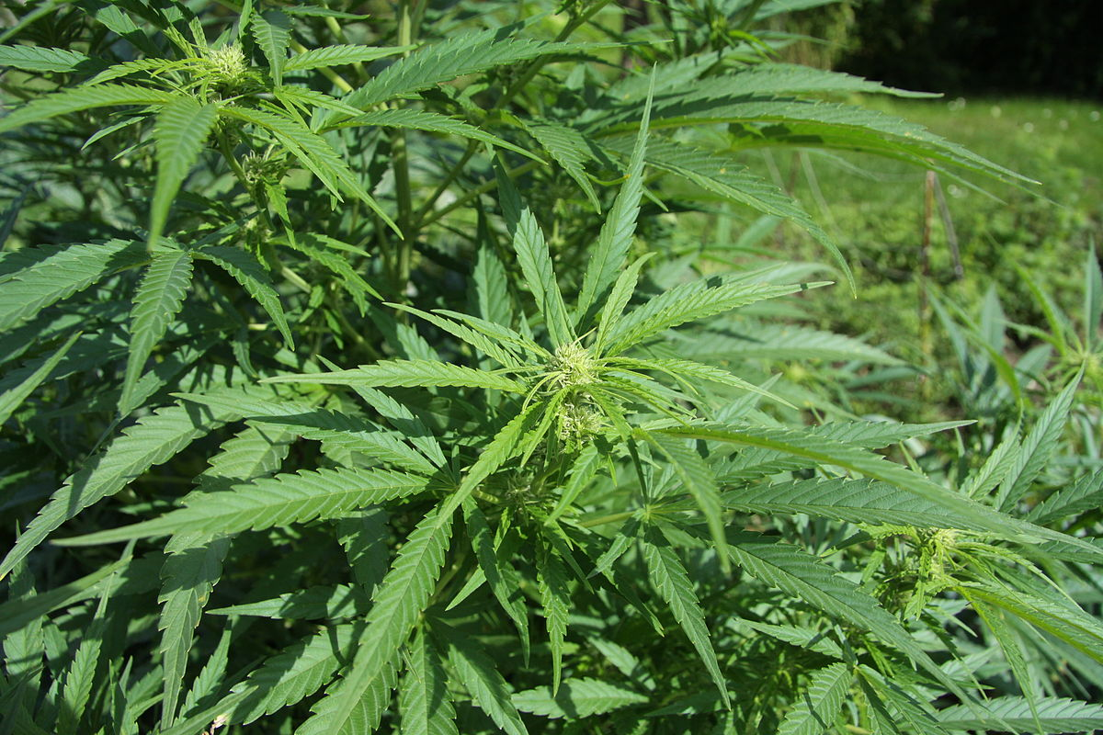

A fák és a bokrok a levegőben lévő pollenszemeik mennyisége alapján a következő légköri allergén kategóriákba sorolhatóak be:

Fák és bokrok, valamint a csalán:

|  |  |
| --- | --- |
| Alacsony koncentráció | 0 – 10 db/m3 |
| Közepes koncentráció | 11 – 100 db/m3 |
| Magas koncentráció | 101 – 500 db/m3 |
| Nagyon magas koncentráció | 501 – db/m3 |

Fűfélék:

|  |  |
| --- | --- |
| Alacsony koncentráció | 0 – 10 db/m3 |
| Közepes koncentráció | 11 – 30 db/m3 |
| Magas koncentráció | 31 – 100 db/m3 |
| Nagyon magas koncentráció | 101 – db/m3 |

A közepes szintet már érzékelik azok a személyek, akik az adott növény pollenjével szemben különösen érzékenyek, a magas szintnél pedig valamennyi, az adott pollentípusra allergiás betegnél jelentkeznek a tünetek.

Szeged, 2025. szeptember 08.